“2016 – Año del Bicentenario de la Declaración de la Independencia Nacional”.

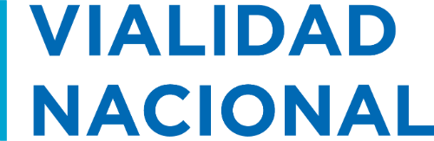

ANEXO I

CONTRATACION DIRECTA Nº 88/16 - ADJUDICACION SIMPLE POR EXCLUSIVIDAD

Expte: 00017713/2016

OBJETO: CONTRATACION DE SERVICIO PARA REALIZAR SERVICES DE CAMIONETA CHEVROLER S-10 2.8 4X2 – PATENETE: PFS-526 – LEGAJO E.T.-

Razón Social:

Respondiendo al precedente pedido de precios y en mi carácter de………………………………de la firma invitada, inscripto en el Registro de Proveedores del Estado, bajo el C.U.I.T Nº…………………………………… constituyendo Domicilio Especial en……………………………………………………………y conforme con las condiciones mencionadas que declaro conocer, formulo a continuación mi oferta:

Ítem  Nº | Descripción | Unidad  de medida | Cantidad | Precio  Unitario | Precio  Total
1 | CHEVROLET S-10 4X2 – PFS-526  SERVCE 50.000 KM  Materiales y Mano de obra incluidos.  Código de Catalogación: 332-05266-0021 | Gl. | 1
2 | CHEVROLET S-10 4X2 – PFS-526  SERVCE 60.000 KM  Materiales y Mano de obra incluidos.  Código de Catalogación: 332-05266-0021 | Gl. | 1
3 | CHEVROLET S-10 4X2 – PFS-526  SERVCE 70.000 KM  Materiales y Mano de obra incluidos.  Código de Catalogación: 332-05266-0021 | Gl. | 1

SUMA TOTAL: _______________

SON PESOS:…………………………………………………………………………………………
PLAZO DE SERVICE: UN (1) DIA, POR MOVILIDAD, SUJETO A TURNO.
FORMA DE PAGO: DENTRO DE LOS TREINTA (30) DÍAS DE PRESENTACIÓN DE FACTURA.-
COTIZAR CON IVA INCLUIDO.

………………………………………
FIRMA Y SELLO DEL PROPONENTE

Río Gallegos, 02 de Diciembre de 2016.-

D.C.-

